再论勾股定理-楼梯悖论
所谓楼梯悖论，如图所示，
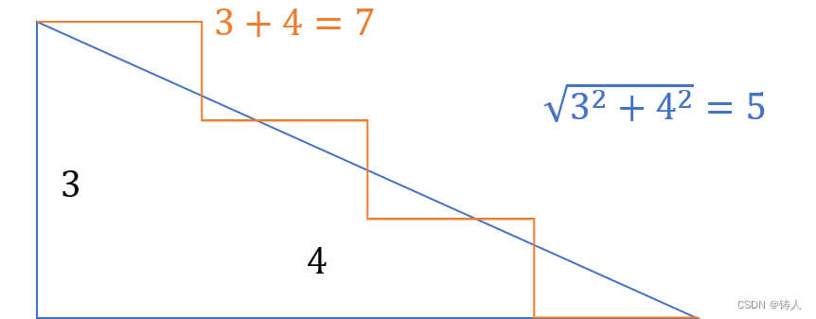
要在一段长度为4，高度为3的斜坡（蓝色三角形）上建造楼梯（橘色折线）。直观上很容易知道，楼梯作为一条折线，其总长总是等于斜坡长度和高度的总和，也就是
$$3+4=7$$
无论这个楼梯的折线折成多少段，每一段的长度和高度是多少，总之水平方向上的长度之和总是等于4，竖直方向上的长度之和，总是等于3。现在，让我们考虑极限的情况，也就是说，其折段的次数无限增加，那么最终，这个楼梯就会显得像是斜坡本身，而我们知道，根据勾股定理，这时候斜坡的斜边长度为，
$$\sqrt{3^{2}+4^{2}}=5$$
明明是一条长度无论如何都是7的折线，为什么对其无限折段之后，长度会变成5呢？7怎么能等于5呢？而这个问题就是所谓的楼梯悖论。
有了关于维数最新的认知，让我们用更数学的方式解释一下，连续和离散的区别。当我们说，
$$3+4=7$$
说的是两个维数上的数量直接相加。但是，既然是两个维数，那么就不应该直接相加，因为这会把两个维数造成的影响消除掉，但这是不可能的，也是不应该的。那么两个维数的影响如何体现在度量的结果上？我们说，需要平方和。但是为什么是平方和？平方要引入的，从虚数单位的角度理解，就是，
$$i^{2}=-1$$
$$i^{2}+1=0$$
也就是相邻两个维数的关系，由虚数单位描述的时候，必然引入平方。但是这个平方作为单位，不是普通的“和”，而是和以“-1”为单位的数量的和，也就是差。所以这里的所谓平方和，
$$3^{2}+4^{2}=3^{2}-{\left(4i\right)}^{2}=\left(3+4i\right)\left(3-4i\right)$$
其实就是相邻维数之间的平方差。也就是两者的和与两者的差之积。两者的和我们容易理解，就像$3+4i$那样，而这里用$3+4i$，就已经包含了两个相继维数的概念，那么两者的差是什么？
虽然差不知道是什么，但是我们可以再次引入，
$$i^{2}=-1$$
把不清楚的概念，再次升维，于是$-4i$就变成$4i∙i^{2}$，
$$\left(3+4i\right)\left(3-4i\right)=\left(3+4i\right)\left(3+4ii^{2}\right)=\left(3+4i\right)\left(3+4i^{3}\right)$$
这时候所表示的就是，当前维数上的度量3，和下一个维数上的度量4的和，以及和它下两个维数上的度量4的和的积。这相当于3是第0维的度量结果，$4i$是第1维的度量结果，$3×4i$是第2维上度量的结果，$4i^{3}$是第3维上度量的结果，
这就跨越到了四个维数，而不是两个维数的问题，所以到这一步，问题并不是简单的从一维升维到二维，而是从一维升维到了四维，也就是一个完整的虚数单位周期。
现在需要考虑对其进行降维，
$$\frac{\left(3+4i\right)\left(3+4i^{3}\right)}{i^{4}}=\frac{\left(3+4i\right)}{i^{2}}\frac{\left(3+4i^{3}\right)}{i^{2}}=\left(\frac{3}{i^{2}}+\frac{4}{i}\right)\left(\frac{3}{i^{2}}+4i\right)=\left(\frac{3}{i^{2}}-4i\right)\left(\frac{3}{i^{2}}+4i\right)$$
从维数角度理解，降维之后的结果为，
$$\left(\frac{3}{i^{2}}-4i\right)\left(\frac{3}{i^{2}}+4i\right)=\frac{3^{2}}{i^{4}}+4i∙\frac{3}{i^{2}}-4i∙\frac{3}{i^{2}}-4^{2}i^{2}=\frac{3^{2}}{i^{4}}-4^{2}i^{2}=3^{2}+4^{2}$$
从数量的角度理解，从4维到2维，需要开平方，
$$\sqrt{3^{2}+4^{2}}=\sqrt{3^{5}}=5$$
同时考虑维数和维数上的数值，
$$\sqrt{\frac{\left(3+4i\right)\left(3+4i^{3}\right)}{i^{4}}}=\sqrt{\frac{3^{2}+3×4i+3×4i^{3}+4i×4i^{3}}{i^{4}}}=\sqrt{\frac{3^{2}+12i+12i^{3}+4^{2}i^{4}}{i^{4}}}=\sqrt{\frac{9+12i-12i+16}{i^{4}}}=\sqrt{\frac{9+16}{i^{4}}}=\sqrt{\frac{25}{i^{4}}}=\sqrt{25}=5$$
所以，为什么楼梯悖论，会出现7等于5的问题？计算得到7的时候，没有考虑不同维数的度量上是不可能简单相加的，具体涉及的维数不是2维，而是4维，也就是对于虚数单位来说的一个完整周期。而维数的升降都对应于虚数单位，而我们已经知道，虚数单位不是一个固定的值，它是一个随着时间（过程步）变化的值，一个可以发生自我迭代的值，或者说跨越无穷等级的数值。这就使得两个维数的度量结果之间，是不能直接相加的。对于两个相继的维数只能通过对应的维数提升，在高维相加，然后再降维才能得到正确的结果。或者说，低维上的变化，在高维是确定的，两个低维上的变化过程，在统一的高维上才有确定结果。就像是，
$$i^{2}=-1$$
在低维上不断变化的虚数单位$i$，在下一个维数上，它的平方就确定等于-1，也就是比整个周期小一个单位。
如果考虑现实世界呢？考虑普朗克长度呢？那么3和4是否可以相加呢？
观察者对微观世界的观察能力，截断在普朗克长度的数值上，但是，观察者无法截断世界本身。也就是说，世界的本体并不受到观察者截断能力的束缚（这相当于可变的虚数单位）。而观察者通过长期观察，可以认识到自身存在认知能力上限，以及本体并不限制认知能力和所认知事物的上限。由此来说，仍然应当使用升维算法来计算两点的距离，而不是用认知上限来计算。当然相对于普朗克长度的尺度，宏观单位已经足够大，本体超过认知上限的事实已经被隐含在观测活动之中了，所以选择升维降维的方法计算长度仍然是唯一正确的选项。
由此来说，一个简单的勾股定理，计算的实际上是两个维数上度量的数值以及维数的差异构成的复合关系。

